本年度預計在澎湖、北臺灣、桃園、琉球、東台灣於每區選取至少8至9個站點進行底泥採樣及分析，至今已完成澎湖、北臺灣、桃園、琉球、東台灣共61處採樣，其中有51處已完成樣本分樣並納入分析（每站一重複）(圖1)。

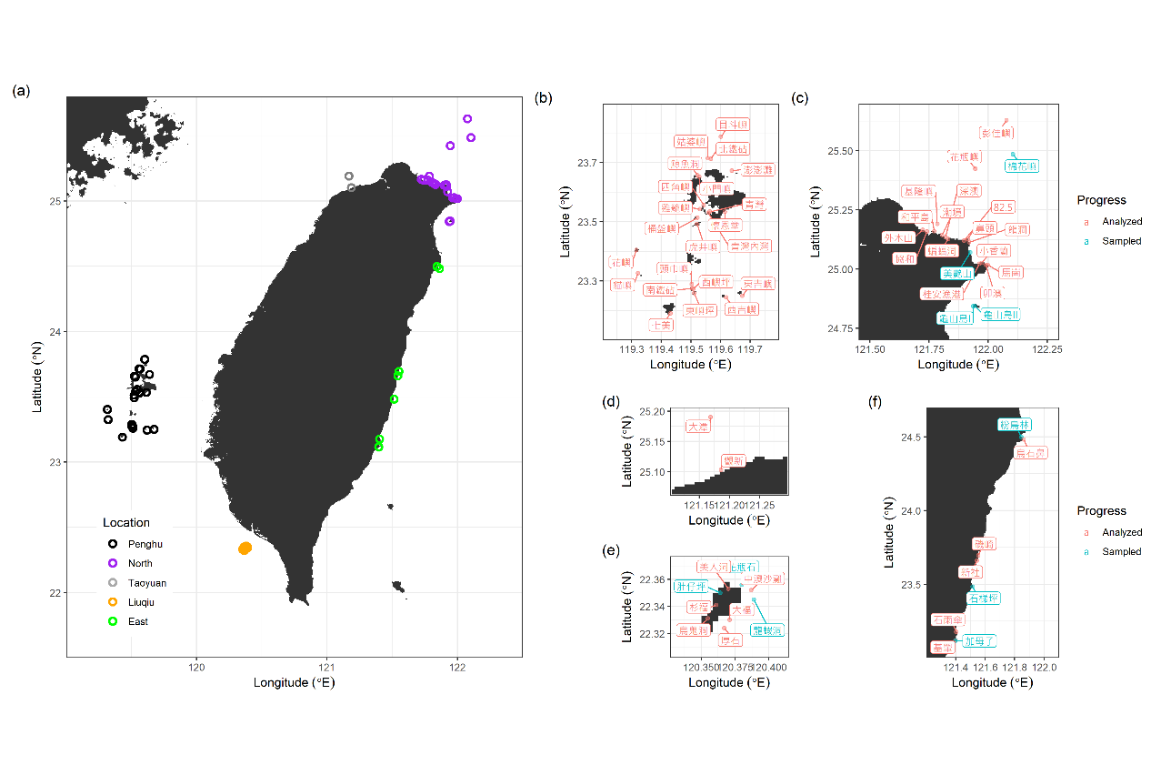

圖1、(a)臺灣採樣地點分布圖。（b）澎湖、（c）北臺灣、（d）桃園、 （e）琉球、（f）東臺灣的採樣地點。尚未分樣的地點以藍色標示；納入分析的地點以紅色表示。

表 X、分類生物類群，轉換係數，以及體積估算方法。

| Taxon | Phylum | Method | 轉換係數 |
| --- | --- | --- | --- |
| Gastropoda（腹足綱） | Mollusca | Cone |  |
| Echiura（螠蟲目） | Annelida | Cylinder |  |
| Decapoda（十足目） | Arthopoda | Cylinder |  |
| Mysida（糠蝦目） | Arthopoda | Cylinder |  |
| Pycnogonida（海蜘蛛綱） | Arthopoda | Cylinder |  |
| Cirripedia（蔓足亞綱） | Arthopoda | Cylinder |  |
| Bryozoa （苔蘚動物門）(Polyp; Colony) | Bryozoa | Cylinder |  |
| Bryozoa（苔蘚動物門） | Bryozoa | Cylinder |  |
| Chaetognatha（毛顎動物門） | Chaetognatha | Cylinder |  |
| Ascidiacea（海鞘綱） | Chordata | Cylinder |  |
| Actiniaria（海葵目） | Cnidaria | Cylinder |  |
| Holothuroidea（海參綱） | Echinodermata | Cylinder |  |
| Crinoidea（海百合綱） | Echinodermata | Cylinder |  |
| Ophiuroidea（蛇尾綱） | Echinodermata | Cylinder |  |
| Nemertea（紐形動物門） | Nemertea | Cylinder |  |
| Sipuncula（星蟲動物門） | Sipuncula | Cylinder |  |
| Calanoida（哲水蚤目） | Arthopoda | Ellipsoid |  |
| Cyclopoida（劍水蚤目） | Arthopoda | Ellipsoid |  |
| Echinoidea（海膽綱） | Echinodermata | Ellipsoid |  |
| Polychaeta（多毛綱） | Annelida | LWR | 0.53 |
| Oligochaeta（寡毛綱） | Annelida | LWR | 0.53 |
| Amphipoda（端足目） | Arthopoda | LWR | 0.4 (Tanaidacea) |
| Cumacea（漣蟲目） | Arthopoda | LWR | 0.4 (Tanaidacea) |
| Tanaidacea（原足目） | Arthopoda | LWR | 0.4 |
| Isopoda（等足目） | Arthopoda | LWR | 0.23 |
| Ostracoda（介形綱） | Arthopoda | LWR | 0.45 |
| Harpacticoida（猛水蚤目） | Arthopoda | LWR | 0.5 |
| Acari（蜱蟎亞綱） | Arthopoda | LWR | 0.399 |
| Hydrozoa（水螅綱） (Polyp; Colony) | Cnidaria | LWR; Cylinder | 0.385 |
| Polyplacophora（多板綱） | Mollusca | LWR | 0.55 (Tuberllaria) |
| Bivalvia（雙殼綱） | Mollusca | LWR | 0.45 (Ostracoda) |
| Nematoda（線蟲動物門） | Nematoda | LWR | 0.53 |
| Platyhelminthes（扁形動物門） | Platyhelminthes | LWR | 0.55 (Tuberllaria) |
| Hirudinea（蛭亞綱） | Annelida | LWR | 0.53 (Polychaeta) |

資料分析上，我們檢驗澎湖、北臺灣、琉球、東台灣等四個沿海區域是否有生物密度、生物量、生物組成上的差異。桃園因為樣本數只有兩筆，與其他海域的樣本數差距過大，而不納入統計分析。依據110年度的期末報告結果，澎湖的生物密度、生物量與生物組成無地理區域上的差異，故暫時不以南北區分。我們用K-W分析(Kruskal-Wallis test)檢驗區域之間是否有生物密度與生物量的差異。若K-W分析結果有顯著差異(p<0.05)，我們再以鄧恩多重檢驗(Dunn’s test)進行事後檢定，釐清倆倆區域之間生物密度與生物量是否有顯著差異。檢驗生物類群組成的差異，底泥生物密度與生物量皆做Hellinger轉換來量化各站點生物類群的相對組成。兩組Hellinger轉換過的資料再分別用歐式距離 (Euclidean distance) 量化不同樣點間生物組成的差異，並進行後續的多變量分析。本團隊首先以排列變異數分析 (PERMANOVA) 檢驗生物類群組成是否有顯著區域性差異；以及使用排列多變量散布分析 (PERMDISP) 檢驗不同區域之組成變異性是否有顯著差異。而事後多重比較 (post hoc test) 則以Bonferroni correction來校正p值。本團隊接著以主成分分析 (principle component analysis; PCA) 來檢視底泥生物的分布樣態，並選擇解釋力最高的兩條主成分視覺化站點的分布樣態；生物類群加權後的重心則重新畫一張圖表示，其中距離主成分分析圖的原點越遠的物種以較深的顏色表示。此外，本團隊也使用沃德法 (Ward’s method) 來建構階層分群 (hierarchical clustering) 的關係樹以交叉比對階層分群與主成分分析的結果。這一系列的分析旨在檢視各區域底泥生物組成是否有空間上變化。

結果:

在分樣完成的51個站點中，總共取得包含12個門、2個亞門、8個綱、1個亞綱、9個目的大型底棲無脊椎動物類群（表2.1）。其中有環節動物門（Annelida）的多毛綱（Class Polychaeta）、寡毛綱（Class Oligochaeta）、蛭亞綱(Subclass Hirudinea)；星蟲動物門(Phylum Sipuncula)；甲殼亞門（Subphylum Crustacea）的端足目（Order Amphipoda）、等足目（Order Isopoda）、原足目（Order Tanaidacea）、漣蟲目（Order Cumacea）、糠蝦目（Order Mysida）、猛水蚤目（Order Harpacticoida）、劍水蚤目（Order Cyclopoida）、哲水蚤目（Order Calanoida）、十足目（Order Decapoda）與其大眼幼體（Megalopa）、介形綱（Class Ostracoda）、蔓足亞綱(Subclass Cirripedia)；棘皮動物門（Phylum Echinodermata）的蛇尾綱（Class Ophiuroidea）、海膽綱（Class Echinoidea）、海參綱(Class Holothuroidea)；軟體動物門（Phylum Mollusca）的雙殼綱（Class Bivalvia）、腹足綱（Class Gastropoda）、多板綱（Class Polyplacophora）、掘足綱(Class Scaphopoda)；線蟲動物門（Phylum Nematoda）；紐形動物門（Phylum Nemertea）；扁形動物門（Phylum Platyhelminthes）；外肛動物門（Phylum Bryozoa）；脊索動物門(Phylum Chordata)的海鞘綱(Class Ascidiacea)；以及螯肢亞門（Subphylum Chelicerata）的蜱蟎亞綱（Subclass Acari）與海蜘蛛綱 (Class Pycnogonida)。後續分析排除了無法鑑定的個體；因外肛動物為群體動物（colonial organism)，我們將採集到的群體視為單一個體記錄；劍水蚤與哲水蚤皆有是底棲生物的可能，因此本分析未將其排除。

所有區域的站位中，澎湖以東嶼坪、南鐵砧、頭巾嶼、雞籠嶼、懷恩堂的生物密度最高，分別為每平方公尺82,427、92,073、93,242、93,242、78,627個個體；北台灣以外木山、協和、馬岡、深澳與龍洞底泥生物最多，密度約為每平方公尺60,505、47,644、43,552、45,013、47,351個個體 ；桃園的大潭、觀新兩站位的生物密度低，皆少於每平方公尺10,000個個體；琉球以烏鬼洞的生物密度最高，為每平方公尺45,013個個體；東台灣以烏石鼻的生物密度最高，為每平方公尺70,735個個體(圖2)。

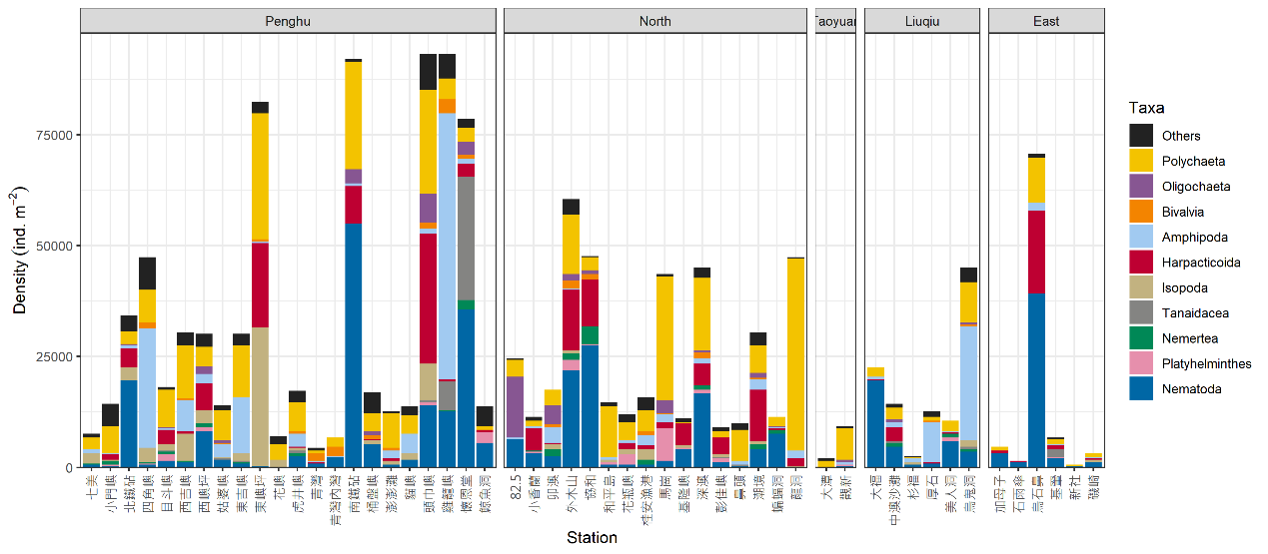

圖2、澎湖(左一)，台灣東北角(左二)、桃園(中)、琉球(右二)、東台灣(右一)的生物密度組成。總生物密度小於百分之一的生物以其他(others)表示。

若以總生物量來比較，澎湖以四角嶼、西吉嶼、青灣與青灣內灣的生物量最高，分別為每平方公尺216、61.3、100與76.9公克；北台灣以桂安漁港、和平島、鼻頭及卯澳的底泥生物量最高，約為每平方公尺45.5至92.6公克；而北台灣以卯澳、和平島、桂安漁港與鼻頭的底泥生物量最高，約為每平方公尺45.0、73.0、92.3與58.1公克；桃園的大潭、觀新兩站位的生物量低，約為每平方公尺1.52與1.62公克；琉球以厚石與烏鬼洞的底泥生物量最高，約為每平方公尺50.5至17.1公克；東台灣的底泥生物量只有基翬較高，約每平方公尺8.21公克 (圖3)。比較圖2圖3發現生物密度高的站點總生物量未必較高(如澎湖的雞籠嶼、懷恩堂、南鐵砧及東嶼坪還有北台灣的外木山、龍洞、協和、深澳及馬岡)，代表這些地點的底泥生物體型比較小，很可能跟食物供給、環境的擾動或物種的生活史有關。

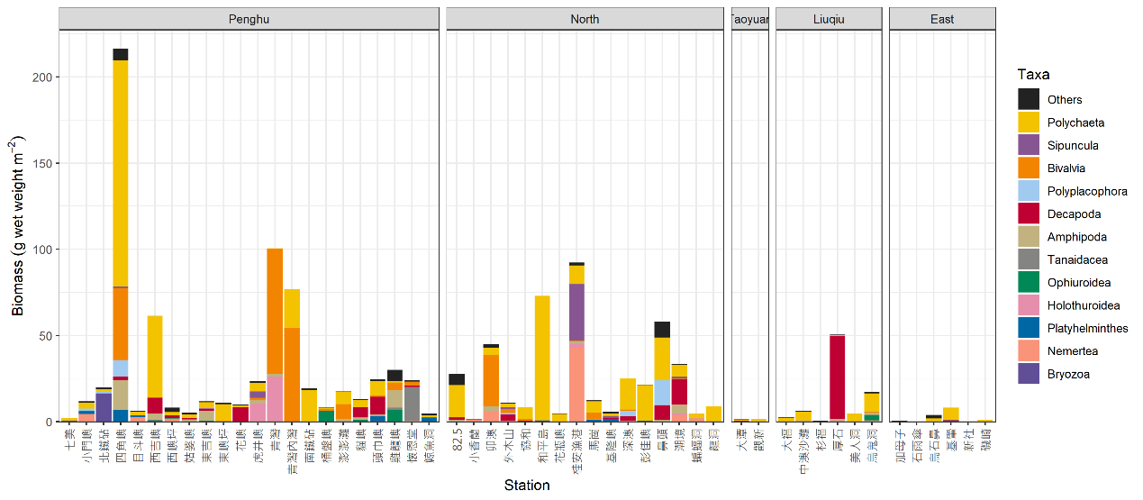

圖3、澎湖(左一)，台灣東北角(左二)、桃園(中)、琉球(右二)、東台灣(右一)的生物量組成。總生物量小於百分之一的生物以其他(others)表示。

所有站位中最小與最大生物密度相差了超過兩個數量級，生物密度最低的站位為每平方公尺585個個體的新社，而生物密度最高的站位為93,242平方公尺的頭巾嶼 (圖2)。生物量的範圍則是超過五個數量級，生物量最低的站位只有每平方公尺0.007公克，位於東台灣的石雨傘；而生物量最高的站位則是高達216公克每平方公尺，位於澎湖的四角嶼 (圖3)。若分區比較，澎湖、北台灣、桃園、琉球、東台灣的平均生物密度分別為每平方公尺34,464、25,710、5,700、17,927、14,566個個體。另一方面，澎湖、北台灣、桃園、琉球、東台灣的平均生物量分別為每平方公尺32.1、27.1、1.57、13.5、2.26公克 (圖4)。K-W分析結果顯示不同海域之間的生物密度與生物量有顯著差異(p < 0.05)。鄧恩多重檢定顯示澎湖與東台灣的底泥生物密度有顯著不同(p<0.05)；澎湖與東台灣以及北台灣與東台灣的生物量有顯著的不同(p<0.05)(表1、2)。

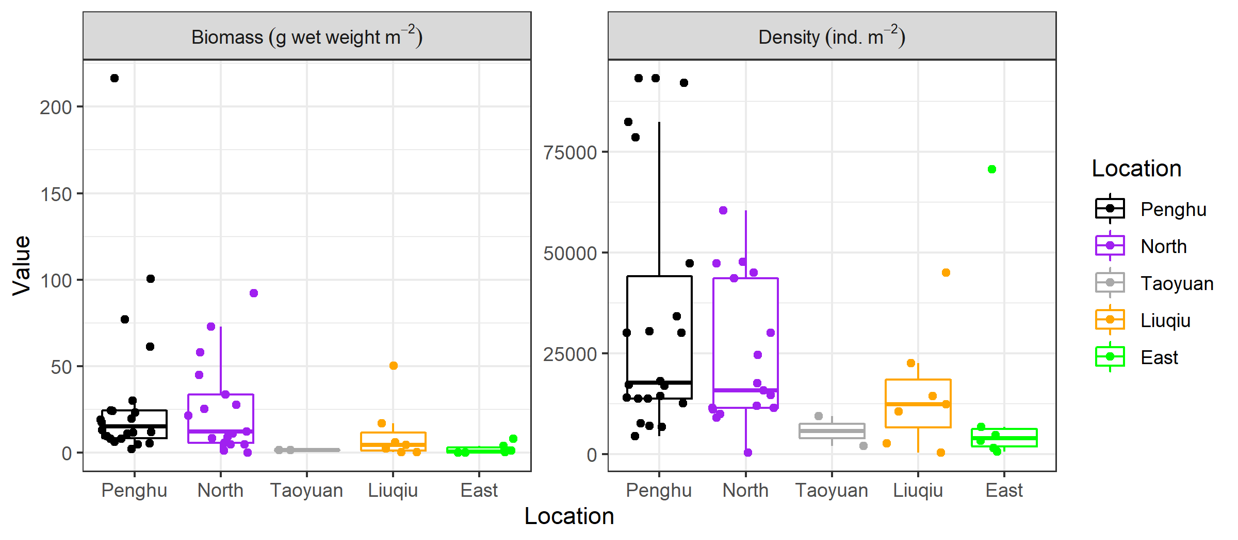

圖4、澎湖，北台灣、桃園、琉球、東台灣的生物量(左)與生物密度(右)的比較。

綜觀所有樣本中，生物密度占比最高的是31.16%的多毛綱；其次是23.71%的線蟲；第三與第四是端族目與猛水蚤，分別占了12.32%與10.88% (圖5)。生物量最高的同樣是多毛綱，佔了所有站位43.41%；其次是佔了所有站位17.57%的二枚貝；第三與第四則是十足目與紐形蟲，分別占了9.45%與5.29% (圖6)。

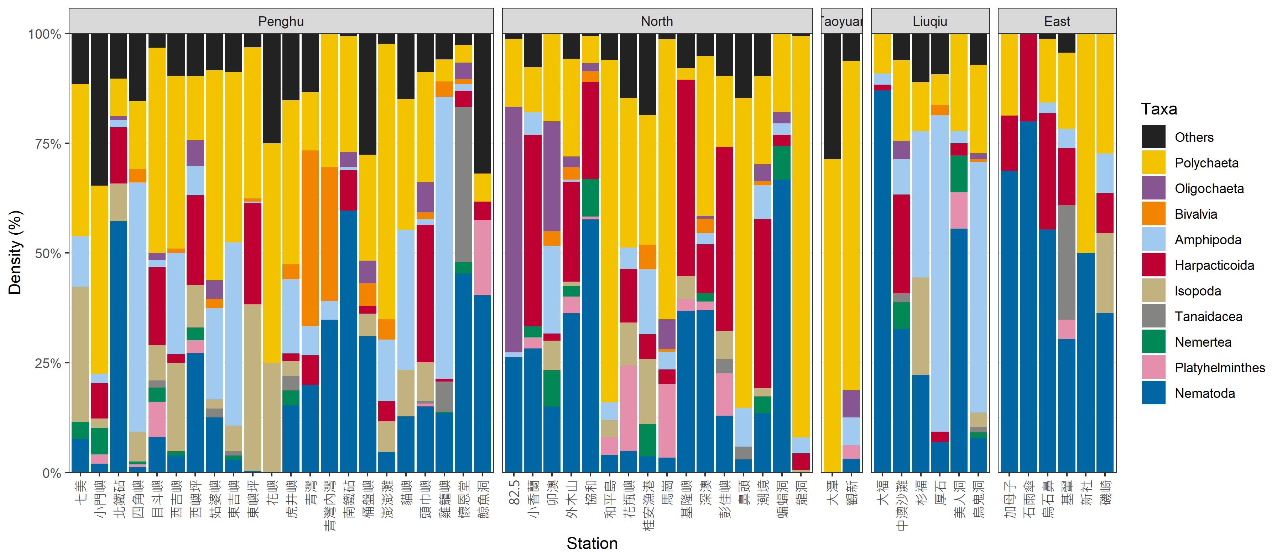

圖5、澎湖(左一)，台灣東北角(左二)、桃園(中)、琉球(右二)、東台灣(右一)的相對生物密度組成。總生物密度小於百分之一的生物以其他(others)表示。

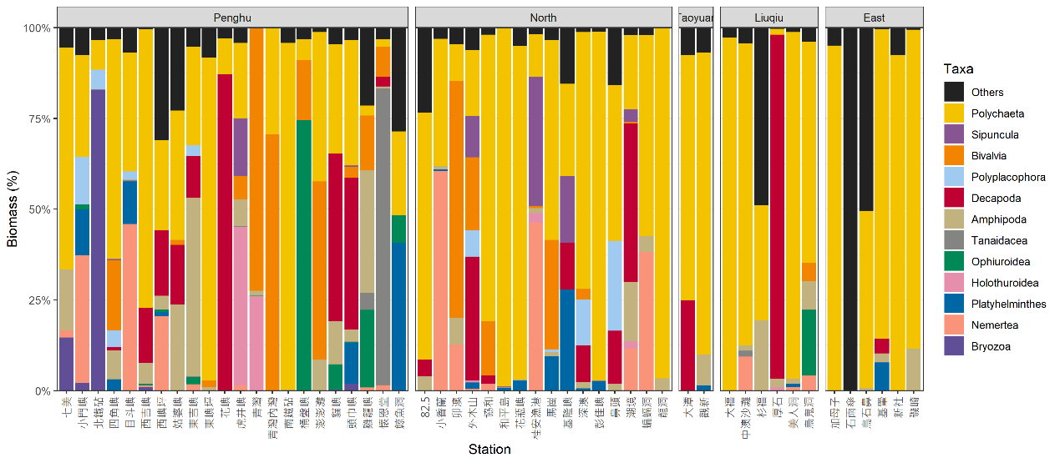

圖6、澎湖(左一)，台灣東北角(左二)、桃園(中)、琉球(右二)、東台灣(右一)的相對生物量組成。總生物密度小於百分之一的生物以其他(others)表示。

根據生物密度資料，四個海域的生物組成顯不同(PERMANOVA, p = 0.0008； PERMDISP, p = 0.0722) (表3)。多重比較顯示東台灣的生物組成與澎湖不相同(p = 0.03)，但區域差異並不高，僅能解釋12%的生物組成差異(R2= 0.12)；其他區域間的生物組成並無顯著差異(p = 0.22-0.76)(表四)。主成分分析的第一與第二個主成分共解釋了45.63%的生物組成變異；其中不同區域的站位混合在一起，顯示不同海域間的生物組成相似(圖7(a))；沃德法分群結果也同意主成分分析圖，東台灣的生物組成與其他海域並沒有完全分開(圖7(c))。生物比例上，東台灣與其他區域部分的站位的線蟲與猛水蚤的生物密度比例較高，其他站位的端族類與多毛類的比例較高(圖七(b)。

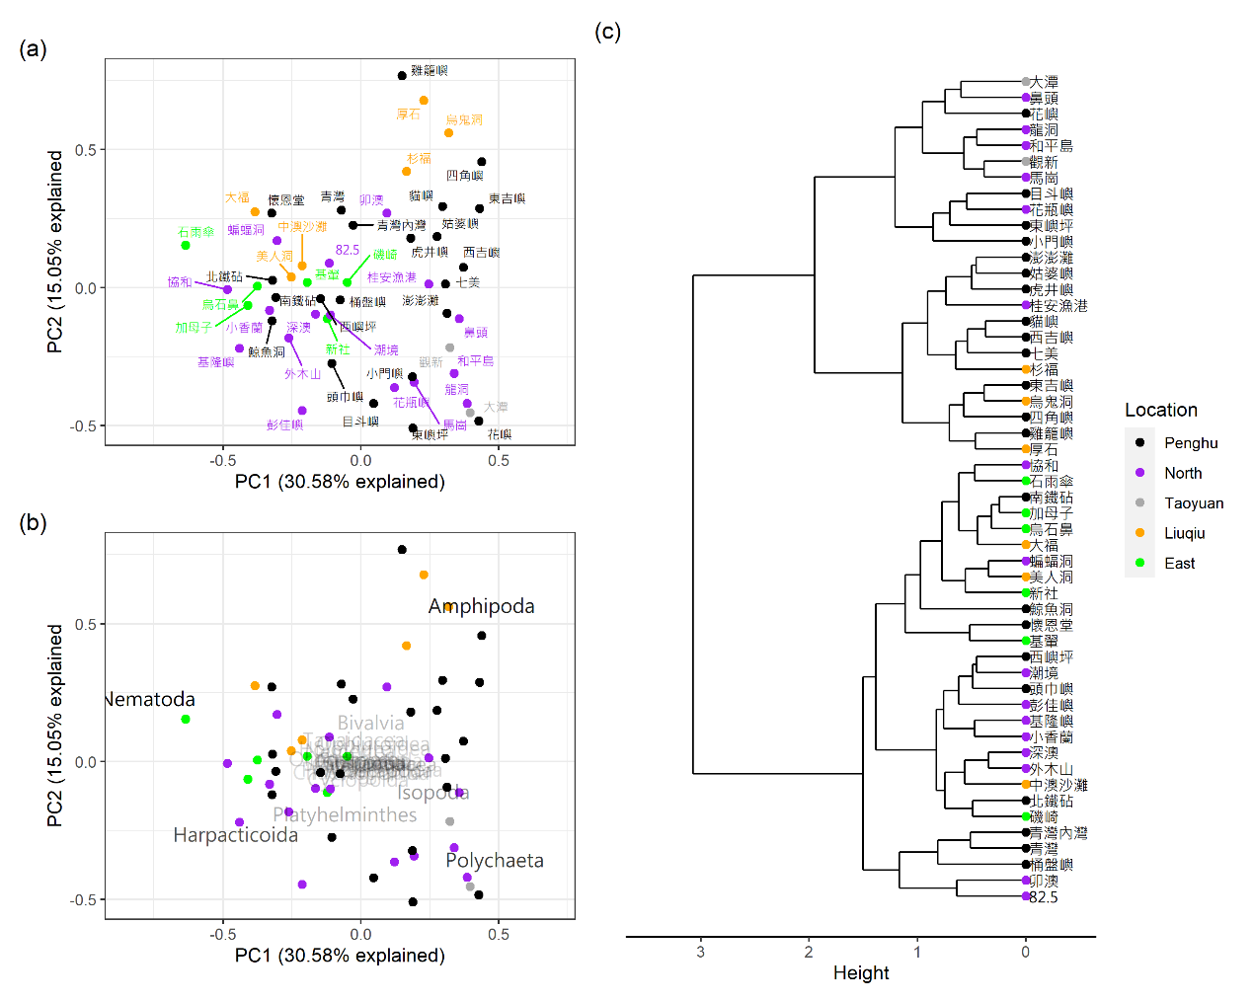

圖7、生物密度組成的(a,b)主成分分析圖與(c)階層分析圖。主成分分析圖拆分成兩圖以凸顯(a)站位的分布樣與(b)生物貢獻。

根據生物量資料，四個海域的生物組成僅有邊緣顯著 (PERMANOVA, p = 0.0545；PERDISP, p = 0.2125) (表五)。多重比較顯示東台灣的生物組成與澎湖有邊緣顯著 (p = 0.054)，；其他區域之間的生物組成並不顯著(p = 0.246-1)(表六)。主成分分析的第一與第二個主成分共解釋了38.57%的生物組成變異，其中不同區域的站位混合在一起，顯示不同海域間的生物組成相似(圖8(a))；沃德法分群結果也同意主成分分析圖，所有海域間的生物組成並沒有完全分開(圖8(c))。生物量組成比例上，十足目、雙殼綱與多毛剛的生物解釋最多的生物組成變異(圖8(b))。這顯示這三個生物類群的相對生物量儘管沒有區域差異，卻決定了所有調查海域的生物組成。

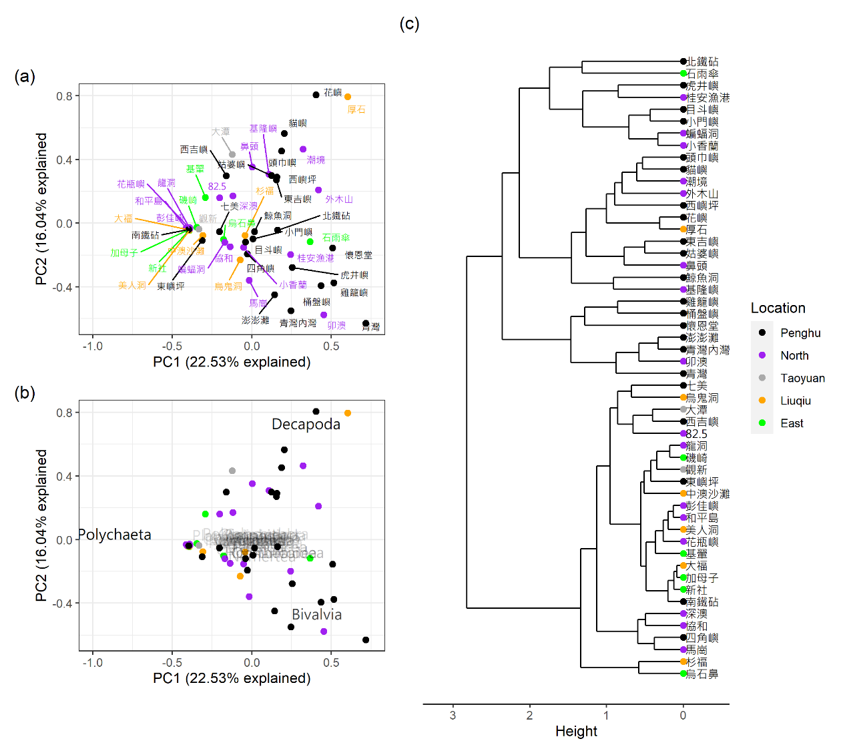

圖8、生物量組成的(a,b)主成分分析圖與(c)階層分析圖。主成分分析圖拆分成兩圖以凸顯(a)站位的分布樣與(b)生物貢獻。

撇除樣本量不足的問題，東台灣生物密度與生物量較少可能代表該區域的食物供給較少。除此之外，東台灣樣本的沉積物主要由礫石組成(個人觀察)，顯示該海域的底流較強，無法留下泥質的沉積物，也施加給底棲生物更強的物理環境擾動。